Il-Ħrafa tal-Fenek u l-Fekruna

Imla l-vojt bil-pronomi mehmużin.

Darba fenek ra fekruna miexja bil-mod quddiem __________. (id-dar tiegħu) Hu beda __________. (jinki lilha) Beda _________
(jgħid lilha) li kienet timxi bil-mod bħal bebbuxu. Il-fekruna __________ (qalet lilu) li kienet tagħmel hekk għax kellha ġġorr kollox fuq __________. (id-dahar tagħha). Qaltlu wkoll li __________ (is-saqajn tagħha) ma kinux twal bħal tiegħu għalhekk ma setgħetx tkun ħafifa bħalu.

Madanakollu l-fekruna sfidat lill-fenek għal tiġrija. Il-fenek daħaq bil-fekruna u __________ (qal lilha) li se __________. (jirbaħ lilha) Ftehmu fuq il-ħin tat-tiġrija u xħin sar il-ħin telqu. Il-fekruna bdiet miexja qajla qajla tul it-triq iżda ma waqfet qatt. Mill-banda l-oħra l-fenek telaq jiġri u meta wasal nofs triq waqaf ħalli jistrieħ. Il-fekruna kienet għadha lura. Għalhekk poġġa jistrieħ ftit iżda __________ (l-għajn tiegħu) malajr marret bih u baqa’ rieqed.

Sadanittant il-fekruna baqgħet miexja tul it-triq. Wara ftit il-fenek qam. Għorok __________ (l-għajnejn tiegħu) biex iqum. Fittex lill-fekruna u sab li din kienet __________! (għaddiet lilu) Kemm irrabja! Telaq jiġri b’__________ (is-saħħa tiegħu) kollha għax ried jgħaddi lill-fekruna. Iżda kien kollu għalxejn. Minkejja dan
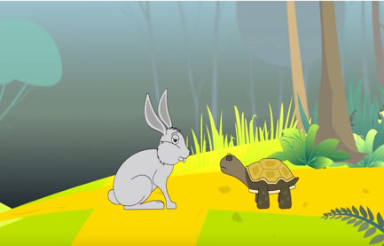
il-fekruna waslet __________ (qabel lilu) u __________. (rebħet lilu) Il-fenek kien it-tellief. Kien iddispjaċut u qal li sewwa jgħidu li min jimxi bil-mod jasal kmieni!

